Projeto de Lei Nº 16/2022-E
Data: 30 de março de 2022

PARECER FINAL 21/2022

COMISSÃO DE JUSTIÇA E REDAÇÃO
20 de abril de 2022

Os Vereadores que abaixo subscrevem, membros da Comissão Permanente de Justiça e Redação, em cumprimento aos preceitos legais, passam a analisar o Projeto de Lei nº 16/2022, do Executivo Municipal.
ALTERA A LEI MUNICIPAL Nº 4.423, DE 28 DE MARÇO DE 2012, QUE DISPÕE SOBRE O PLANO DE CARREIRAS, CARGOS E VENCIMENTOS DOS SERVIDORES DO SERVIÇO AUTÔNOMO DE ÁGUA E ESGOTO – SAAE, DO MUNICÍPIO DE MARECHAL CÂNDIDO RONDON, E DÁ OUTRAS PROVIDÊNCIAS.
Conforme revela a Mensagem e Exposição de Motivos, assinada pelo Prefeito Municipal, a presente proposta visa a extinção o Departamento Técnico e o Departamento Operacional, juntando os dois e criando o Departamento Técnico e Operacional, bem como a extinção da Assessoria de Atendimento ao Usuário e criação de 01 (uma) Assessoria de Comunicação Institucional, 01 (uma) Assessoria de Desenvolvimento de Programas e Projetos e 01 (uma) Assessoria Técnico Operacional. A Assessoria de Águas Rurais, existente, passa a vigorar com a seguinte nomenclatura Assessoria de Saneamento Rural.

Por outro lado, a presente matéria também contempla a redução do vencimento dos cargos de Diretor de Departamento, ficando o valor fixado em 70% sobre o vencimento do cargo do Diretor Executivo do SAAE.

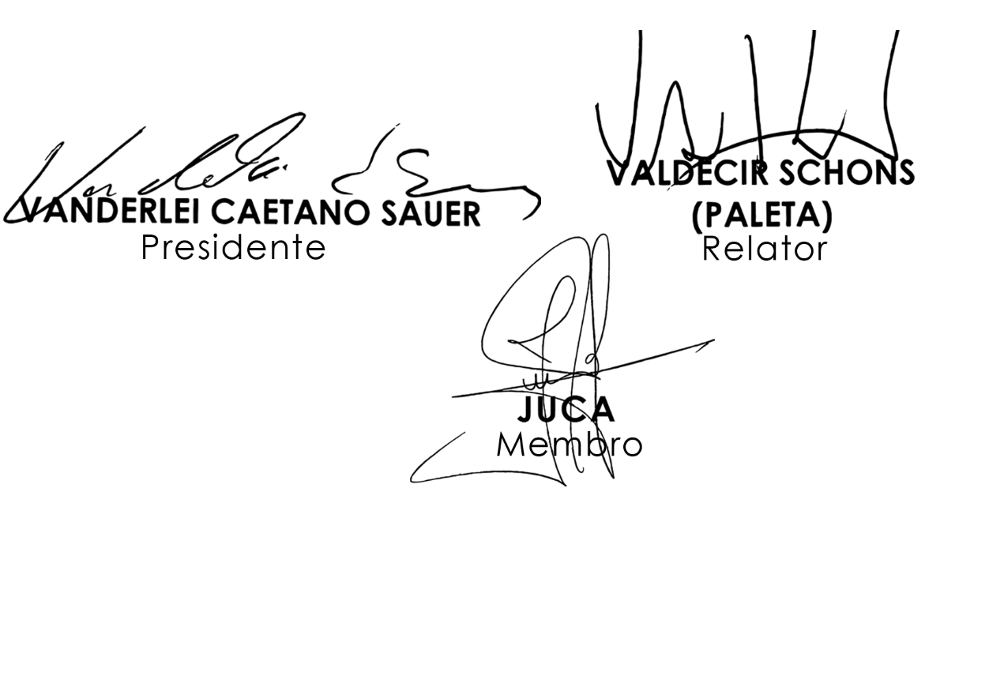
Sendo assim, e após analisar os aspectos legal, gramatical e lógico, e considerando o teor da Mensagem de Exposição de Motivos, os Vereadores desta Comissão Permanente manifesta-se FAVORÁVEIS à matéria, por unanimidade de votos. É O PARECER. Plenário Ariovaldo Luiz Bier, em 20 de abril de 2022.

